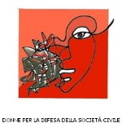

Mercoledì 6 marzo, ore 17,30
alla Casa del Quartiere San Salvario
via Morgari 14

“Le fonti energetiche :
una prospettiva storica”

ne parliamo
con Barbara Curli
dell’Università di Torino

